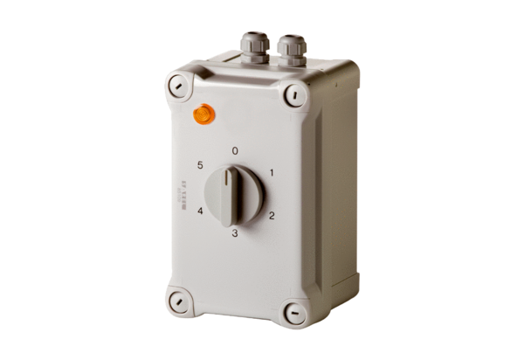5-Stufentransformator TRE 6,5-1Verpackungseinheit: 1 StückSortiment: C
Artikelnummer: 0157.0842Hersteller: MAICO

